TRƯỜNG ĐẠI HỌC CÔNG NGHỆ THÔNG TIN VÀ TRUYỀN THÔNG VIỆT – HÀN

**Khoa Khoa Học Máy Tính**



**ĐỒ ÁN CƠ SỞ 5**

**NHẬN DIỆN KHUÔN MẶT BẰNG PYTHON VÀ OPENCV**

GVHD : THS TRỊNH THỊ NGỌC LINH

SVTH : DƯƠNG VĂN TUẤN

NGÔ VĂN HIẾN

LỚP : 18IT5

*Đà Nẵng, tháng 12 năm 2020*

TRƯỜNG ĐẠI HỌC CÔNG NGHỆ THÔNG TIN VÀ TRUYỀN THÔNG VIỆT – HÀN

**Khoa Khoa Học Máy Tính**



**ĐỒ ÁN CƠ SỞ 5**

**NHẬN DIỆN KHUÔN MẶT BẰNG PYTHON VÀ OPENCV**

GVHD : THS TRỊNH THỊ NGỌC LINH

SVTH : DƯƠNG VĂN TUẤN

NGÔ VĂN HIẾN

LỚP : 18IT5

*Đà Nẵng, tháng 12 năm 2020*

**NHẬN XÉT, ĐÁNH GIÁ**

**(Của giảng viên hướng dẫn)**

Ký tên

**LỜI CẢM ƠN**

Trong thời gian làm đồ án môn học, chúng em đã nhận được nhiều sự giúp đỡ, đóng góp ý kiến và chỉ bảo nhiệt tình của thầy cô, gia đình và bạn bè.

Chúng em xin gửi lời cảm ơn chân thành đến THS. TRỊNH THỊ NGỌC LINH đã tận tình hướng dẫn, chỉ bảo chúng em trong suốt quá trình làm đồ án.

Chúng em cũng xin chân thành cảm ơn các thầy cô giáo trong trường ĐH Công nghệ thông tin và truyền thông Việt Hàn đã dạy dỗ cho chúng em kiến thức về các môn đại cương cũng như các môn chuyên ngành, giúp chúng em có được cơ sở lý thuyết vững vàng và tạo điều kiện giúp đỡ chúng em trong suốt quá trình học tập.

Cuối cùng, chúng em xin chân thành cảm ơn gia đình và bạn bè, đã luôn tạo điều kiện, quan tâm, giúp đỡ, động viên chúng em trong suốt quá trình học tập và hoàn thành đồ án môn học.

***Em xin chân thành cảm ơn!***

**DANH MỤC HÌNH ẢNH**

Hình 1 Quy trình xử lý ảnh 12

Hình 2 Cách sắp xếp các điểm ảnh trên hình vuông 18

Hình 3 Bảng xếp hạng các ngôn ngữ lập trình năm 2018 19

Hình 4 Tinh năng của Python 20

Hình 5 So sánh Python với các ngôn ngữ lập trình khác 23

Hình 6 Ví dụ cơ bản Python 23

Hình 7 Ứng dụng của Python 24

Hình 8 Trang chủ Python 27

Hình 9 Cài đặt Python (Bước 1) 27

Hình 10 Cài đặt Python (Bước 2) 28

Hình 11 Cài đặt Python thành công 28

Hình 12 Kiểm tra Python 29

Hình 13 Thư viện OpenCV 30

Hình 14 Tính năng của opencv 31

Hình 15 Tạo chức năng dò tim khuôn mặt trên webcam 33

Hình 16 Tìm khuôn mặt trên webcam 33

Hình 17 Tạo bảng cơ sở dữ liệu 34

Hình 18 Liên kết database vào bài toán 34

Hình 19 Train hình ảnh đã thu thập được 35

Hình 20 Kết quả đạt được 35

MỤC LỤC

LỜI MỞ ĐẦU 7

CHƯƠNG I: TỔNG QUAN VỀ ĐỀ TÀI 8

1.1 Tổng quan về nhận diện khuôn mặt 8

1.2 Ưu điểm và nhược điểm 9

1.2.1 Ưu điểm 9

1.2.2 Nhược điểm 9

1.3 Giải quyết vấn đề 9

CHƯƠNG II: TỔNG QUAN VỀ LÝ THUYẾT 10

2.1 Tổng quan về xử lý ảnh 10

2.1.1 Tổng quan xử lý ảnh 10

2.1.2 Các quá trình xử lý ảnh 10

2.1.3 Ảnh và biểu diễn ảnh 13

2.1.4 Ứng dụng của xử lý ảnh 15

2.2 Tổng quan về python và opencv 16

2.2.1 Tổng quan về python 16

2.2.2 Tổng quan về OpenCv 27

CHƯƠNG III: TRIỂN KHAI ĐỀ TÀI 32

3.1 Viết chức năng cho chương trình 32

3.2 Kết quả đạt được 34

KẾT LUẬN VÀ HƯỚNG PHÁT TRIỂN 35

TÀI LIỆU THAM KHẢO 36

# LỜI MỞ ĐẦU

Khuôn mặt đóng vai trò quan trọng trong quá trình giao tiếp giữa người với người, và cũng mang một lượng thông tin giàu có, chẳng hạn có thể xác định giới tính, tuổi tác, trạng thái cảm xúc của người đó,… hơn nữa khảo sát chuyển động của các đường nét trên khuôn mặt có thể biết được người đó đang muốn nói gì. Trong hệ thống nhận dạng người thì quá trình nhận dạng khuôn mặt được đánh giá là bước khó khăn và quan trọng nhất so với các bước còn lại của hệ thống. Do đó, nhận dạng khuôn mặt là điều quan trọng và cần thiết.

Nhận dạng khuôn mặt người là một công nghệ được ứng dụng rông rãi trong đời sống hằng ngày của con người như các hệ thống giám sát, quản lí vào ra, tìm kiếm thông tin người nổi tiếng,… có rất nhiều phương pháp nhận dạng khuôn mặt để nâng cao hiệu suất tuy nhiên dù ít hay nhiều những phương pháp này đang vấp phải những thử thách về độ sáng, hướng nghiên, kích thước ảnh, hay ảnh hưởng của tham số môi trường.

Cùng với sự phát triển của xã hội, vấn đề an ninh, bảo mật đang được yêu cầu khắt khe tại mọi quốc gia trên thế giới. Các hệ thống nhận dạng con người, đồ vật… được ra đời và phát triển với độ tin cậy ngày càng cao. Với cách tiếp cận đối tượng nhận dạng theo phương pháp này, chúng ta có thể thu nhập được nhiều thông tin từ đối tượng hơn, mà không cần tác động nhiều đến đối tượng cũng vấn đảm bảo tính chính xác, an toàn, thuận tiện.

Trong phạm vi bài báo cáo này, chúng em chọn đề tài “nhận diện khuôn mặt bằng python và opencv” làm đồ án môn học. Cuối cùng, mặc dù đã cố gắng rất nhiều nhưng do thời gian có hạn, khả năng dịch và hiểu tài liệu chưa tốt nên nội dung đồ án này không thể tránh khỏi những thiếu sót, rất mong được sự chỉ bảo, góp ý của các thầy cô và các bạn.

# CHƯƠNG I: TỔNG QUAN VỀ ĐỀ TÀI

## 1.1 Tổng quan về nhận diện khuôn mặt

Hệ thống nhận dạng khuôn mặt là một ứng dụng máy tính tự động xác định hoặc nhận dạng một người nào đó từ một bức hình ảnh kỹ thuật số hoặc một khung hình video từ một nguồn video. Một trong những cách để thực hiện điều này là so sánh các đặc điểm khuôn mặt chọn trước từ hình ảnh và một cơ sở dữ liệu về khuôn mặt. Hệ thống này thường được sử dụng trong các hệ thống an ninh và có thể được so sánh với các dạng sinh trắc học khác như các hệ thống nhận dạng vân tay hay tròng mắt.

Một số thuật toán nhận dạng khuôn mặt xác định các đặc điểm khuôn mặt bằng cách trích xuất các ranh giới, hoặc đặc điểm, từ một hình ảnh khuôn mặt của đối tượng. Ví dụ, một thuật toán có thể phân tích các vị trí tương đối, kích thước, và (hoặc) hình dạng của mắt, mũi, gò má, và cằm. Những tính năng này sau đó được sử dụng để tìm kiếm các hình ảnh khác với các tính năng phù hợp. Các thuật toán bình thường hóa một bộ sưu tập các hình ảnh khuôn mặt và sau đó nén dữ liệu khuôn mặt, chỉ lưu dữ liệu hình ảnh nào là hữu ích cho việc nhận dạng khuôn mặt. Một hình ảnh mẫu sau đó được so sánh với các dữ liệu khuôn mặt. Một trong những hệ thống thành công sớm nhất dựa trên các kỹ thuật phù hợp với mẫu áp dụng cho một tập hợp các đặc điểm khuôn mặt nổi bật, cung cấp một dạng đại diện của khuôn mặt được nén.

Các thuật toán nhận dạng có thể được chia thành hai hướng chính, là hình học, đó là nhìn vào tính năng phân biệt, hoặc trắc quang (đo sáng), là sử dụng phương pháp thống kê để 'chưng cất' một hình ảnh thành những giá trị và so sánh các giá trị với các mẫu để loại bỏ chênh lệch.

## 1.2 Ưu điểm và nhược điểm

### 1.2.1 Ưu điểm

* Không cần phải trực tiếp tiếp xúc với thiết bị để xác thực (các kỹ thuật xác thực sinh trắc học dựa trên tiếp xúc khác như máy quét dấu vân tay, có thể không hoạt động chính xác nếu có vết bẩn trên tay của một người).
* Cải thiện mức độ bảo mật.
* Yêu cầu xử lý ít hơn so với các kỹ thuật xác thực sinh trắc học khác.
* Dễ dàng tích hợp với các tính năng bảo mật hiện có.
* Có thể được sử dụng để giúp tự động hóa việc xác thực.

### 1.2.2 Nhược điểm

Để có được hình ảnh đối chiếu, công nghệ nhận dạng khuôn mặt yêu cầu khách hàng phải quay ít nhất 35 độ về phía camera và không sử dụng khẩu trang, mũ, nón.... Yêu cầu này rất khó, bởi chúng ta không thể bắt ép khách hàng phải làm theo yêu cầu, điều này sẽ khiến họ cảm thấy khó chịu. Chính vì vậy, rất khó để cam kết độ chính xác về thông tin khi sử dụng camera đếm người.

## 1.3 Giải quyết vấn đề

Để giải quyết bài toán nhận dạng khuôn mặt trong đồ án này chúng em sử dụng thư viện của python và opencv trên phần mềm Visual Studio

# CHƯƠNG II: TỔNG QUAN VỀ LÝ THUYẾT

## 2.1 Tổng quan về xử lý ảnh

### 2.1.1 Tổng quan xử lý ảnh

Xử lý ảnh (image processing) là đối tượng nghiên cứu của lĩnh vực thị giác máy, là quá trình biến đổi từ một ảnh ban đầu sang một ảnh mới với các đặc tính và tuân theo ý muốn của người sử dụng. Xử lý ảnh có thể gồm quá trình phân tích, phân lớp các đối tượng, làm tăng chất lượng, phân đoạn và tách cạnh, gán nhãn cho vùng hay quá trình biên dịch các thông tin hình ảnh của ảnh.

Cũng như xử lý dữ liệu bằng đồ hoạ, xử lý ảnh số là một lĩnh vực của tin học ứng dụng. Xử lý dữ liệu bằng đồ họa đề cập đến những ảnh nhân tạo, các ảnh này được xem xét như là một cấu trúc dữ liệu và được tạo bởi các chươn trình. Xử lý ảnh số bao gồm các phương pháp và kỹ thuật biến đổi, để truyền tải hoặc mã hoá các ảnh tự nhiên. Mục đích của xử lý ảnh gồm:

 Biến đổi ảnh làm tăng chất lượng ảnh.

 Tự động nhận dạng ảnh, đoán nhận ảnh, đánh giá các nội dung của ảnh.

Nhận biết và đánh giá các nội dung của ảnh là sự phân tích một hình ảnh thành những phần có ý nghĩa để phân biệt đối tượng này với đối tượng khác, dựa vào đó ta có thể mô tả cấu trúc của hình ảnh ban đầu. Có thể liệt kê một số phương pháp nhận dạng cơ bản như nhận dạng ảnh của các đối tượng trên ảnh, tách cạnh, phân đoạn hình ảnh,… Kỹ thuật này được dùng nhiều trong y học (xử lý tế bào, nhiễm sắc thể), nhận dạng chữ trong văn bản.

### 2.1.2 Các quá trình xử lý ảnh

Hình 1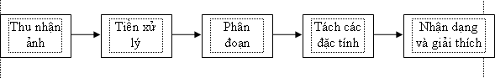 Quy trình xử lý ảnh

Thu nhận ảnh: Đây là công đoạn đầu tiên mang tính quyết định đối với quá trình XLA. Ảnh đầu vào sẽ được thu nhận qua các thiết bị như camera, sensor, máy scanner,v.v… và sau đó các tín hiệu này sẽ dược số hóa. Việc lựa chọn các thiết bị thu nhận ảnh sẽ phụ thuộc vào đặc tính của các đối tượng cần xử lý. Các thông số quan trọng ở bước này là độ phân giải, chất lượn màu, dung lượng bộ nhớ và tốc độ ảnh của các thiết bị.

Tiền xử lý: Ở bước này, ảnh sẽ được cải thiện về độ tương phản, khử nhiễu khử bóng, khử độ lệch,v.v… với mục đích làm cho chất lượng ảnh trở lên tốt hơn nữa, chuẩn bị cho các bước xử lý phức tạp hơn về sau trong quá trình XLA. Quá trình này thường được thực hiện bởi các bộ lọc.

Phân đoạn ảnh: phân đoạn ảnh là bước then chốt trong XLA. Giai đoạn này phân tích ảnh thành những thành phần có cùng tính chất nào đó dựa theo biên hay các vùng liên thông. Tiêu chuẩn để xác định các vùng liên thông có thể là cùng màu, cùng mức xám v.v… Mục đích của phân đoạn ảnh là để có một miêu tả tổng hợp về nhiều phần tử khác nhau cấu tạo lên ảnh thô. Vì lượng thông tin chứa trong ảnh rất lớn, trong khi đa số các ứng dụng chúng ta chỉ cần trích một vài đặc trƣng nào đó, do vậy cần có một quá trình để giảm lƣợng thông tin khổng lồ đó. Quá trình này bao gồm phân vùng ảnh và trích chọn đặc tính chủ yếu.

Tách các đặc tính: Kết quả của bước phân đoạn ảnh thường được cho dưới dạng dữ liệu điểm ảnh thô, trong đó hàm chứa biên của một vùng ảnh, hoặc tập hợp tất cả các điểm ảnh thuộc về chính vùng ảnh đó. Trong cả hai trường hợp, sự chuyển đổi dữ liệu thô này thành một dạng thích hợp hơn cho việc xử lý trong máy tính là rất cần thiết. Để chuyển đổi chúng, câu hỏi đầu tiên cần phải trả lời là nên biểu diễn một vùng ảnh dưới dạng biên hay dƣới dạng một vùng hoàn chỉnh gồm tất cả những điểm ảnh thuộc về nó. Biểu diễn dạng biên cho một vùng phù hợp với những ứng dụng chỉ quan tâm chủ yếu đến các đặc trƣng hình dạng bên ngoài của đối tượng, ví dụ như các góc cạnh và điểm uốn trên biên chẳng hạn. Biểu diễn dạng vùng lại thích hợp cho những ứng dụng khai thác các tính chất bên trong của đối tượng, ví dụ như vân ảnh hoặc cấu trúc xương của nó. Sự chọn lựa cách biểu diễn thích hợp cho một vùng ảnh chỉ mới một phần trong việc chuyển đổi dữ liệu ảnh thô sang một dạng thích hợp hơn cho các xử lý về sau. Chúng ta còn phải đƣa ra một phương pháp mô tả dữ liệu đã được chuyển đổi đó sao cho những tính chất cần quan tâm đến sẽ được làm nổi bật lên, thuận tiện cho việc xử lý chúng.

Nhận dạng và giải thích: Đây là bước cuối cùng trong quá trình XLA. Nhận dạng ảnh có thể được nhìn nhận một cách đơn giản là việc gán nhãn cho các đối tượng trong ảnh. Ví dụ đối với nhận dạng chữ viết, các đối tượng trong ảnh cần nhận dạng là các mẫu chữ, ta cần tách riêng các mẫu chữ đó ra và tìm cách gán đúng các ký tự của bảng chữ cái tƣơng ứng cho các mẫu chữ thu được trong ảnh. Giải thích là công đoạn gán nghĩa cho một tập các đối tương đã được nhận biết.

Chúng ta cũng có thể thấy rằng, không phải bất kỳ một ứng dụng XLA nào cũng bắt buộc phải tuân theo tất cả các bước xử lý đã nêu ở trên, ví dụ như các ứng dụng chỉnh sửa ảnh nghệ thuật chỉ dừng lại ở bước tiền xử lý. Một cách tổng quát thì những chức năng xử lý bao gồm cả nhận dạng và giải thích thường chỉ có mặt trong hệ thống phân tích ảnh tự động hoặc bán tự động, được dùng để rút trích ra những thông tin quan trọng từ ảnh, ví dụ như các ứng dụng nhận dạng ký tự quang học, nhận dạng chữ viết tay v.v…

### 2.1.3 Ảnh và biểu diễn ảnh

Ảnh trong thực tế là một ảnh liên tục cả về không gian và giá trị độ sáng. Để có thể xử lý ảnh bằng máy tính thì cần thiết phải tiến hành số hóa ảnh. Quá trình số hóa biến đổi các tín hiệu liên tục sang tín hiệu rời rạc thông qua quá trình lấy mẫu (rời rạc hóa về không gian) và lượng tử hóa các thành phần giá trị mà về nguyên tắc bằng mắt thường không thể phân biệt được hai điểm liền kề nhau. Các điểm như vậy được gọi là các pixel (Picture Element) hay các phần tử ảnh hoặc điểm ảnh. Ở đây cần phân biệt khái niệm pixel hay đề cập đến trong các hệ thống đồ họa máy tính. Để tránh nhầm lẫn ta gọi khái niệm pixel này là pixel thiết bị. Khái niệm pixel thiết bị có thể xém xét như sau: khi ta quan sát màn hình (trong chế độ đồ họa), màn hình không liên tục mà gồm các điểm nhỏ, gọi là pixel. Mỗi pixel gồm một tập tọa độ (x, y) và màu.

Như vậy mỗi ảnh là tập hợp các điểm ảnh. Khi được số hóa nó thường được biểu diễn bởi mảng 2 chiều I(n,p): n là dòng và p là cột

Về mặt toán học có thể xem ảnh là một hàm hai biến f(x,y) với x, y là các biến tọa độ. Giá trị số ở điểm (x,y) tương ứng với giá trị xám hoặc độ sáng của ảnh (x là các cột còn y là các hàng). Giá trị của hàm ảnh f(x,y) được hạn chế trong phạm vi của các số nguyên dương.

Đối với ảnh đen trắng mức xám của ảnh có thể được biểu diễn bởi một số

Trong đó SBW( ) là đặc tính phổ của cảm biến được sử dụng và k là hệ số tỷ lệ xích. Vì sự cảm nhận độ sáng có tầm quan trọng hàng đầu đối với ảnh đen trắng nên *SBW( )* được chọn giống như là hiệu suất sáng tượng đối. Vì *f* biểu diễn công suất trên đơn vị diện tích, nên nó bao giờ cũng không âm và hữu hạn.

*0≤ f ≤ fmax*

Trong đó *fmax* là giá trị lớn nhất mà *f* đạt được. Trong xử lý ảnh, *f* được chia thang sao cho nó nằm trong một phạm vi thuận lợi nào đó.

Thông thườg đối với ảnh xám, giá trị *fmax* là 255 ( 28=256) bởi vì mỗi phần tử ảnh đượ mã hóa bởi một byte. Khi quan tâm đến ảnh màu ta có thể mô tả màu qua ba hàm số: thành phần màu đỏ qua *R(x,y)*, thành phần màu lục qua *G(x,y)* và thành phần màu lam qua *B(x,y)*. Bộ ba giá trị *R*, *G*, và *B* nhận được

Ở đó *SR( ),SG( ) và SB( )* theo thứ tự là những đặc tính phổ của các cảm biến (bộ lọc) đỏ, lục và lam. *R*, *G*, *B* cũng không âm và hữu hạn.

Ảnh có thể được biểu diễn theo một trong hai mô hình: mô hình Vector hoặc mô hình Raster.

Mô hình Vector: Ngoài mục đích tiết kiệm không gian lưu trữ, dễ dàng hiển thị và in ấn, các ảnh biểu diễn theo mô hình vector còn có quan điểm cho phép dễ dàng lựa chọn, sao chép, di chuyển, tìm kiếm…Theo những yêu cầu này thì kỹ thuật biểu diễn vector tỏ ra ưu việt hơn. Trong mô hình này, người ta sử dụng hướng vector củả điểm ảnh lân cận để mã hóa và tái tạo lại hình ảnh ban đầu. Các ảnh vector được thu nhận trực tiếp từ các thiết bị số hóa như Digitalize hoặc được chuyển đổi từ các ảnh Raster thông qua các chƣơng trình vector hóa.

Mô hình Raster: là mô hình biểu diễn ảnh thông dụng nhất hiện nay. Ảnh được biểu diễn dưới dạng ma trận các điểm ảnh. Tùy theo nhu cầu thực tế mà mỗi điểm ảnh có thể được biểu diễn bởi một hay nhiều bit. Mô hình Raster thuận lợi cho việc thu nhận, hiển thị và in ấn. Các ảnh được sử dụng trong phạm vi của đề tài này cũng là các ảnh đƣợc biểu diễn theo mô hình Raster.

Khi xử lý các ảnh Raster chúng ta có thể quan tâm đến mối quan hệ trong vùng lân cận của các điểm ảnh. Các điểm ảnh có thể xếp hàng trên một lưới (raster) hình vuông, lui hình lục giác hoặc theo một cách hoàn toàn ngẫu nhiên với nhau.

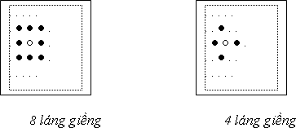

Hình 2 Cách sắp xếp các điểm ảnh trên hình vuông

Cách sắp xếp theo hình vuông là được quan tâm đến nhiều nhất và có hai loại: điểm 4 láng giềng (4 liền kề) hoặc 8 láng giềng (8 liền kề). Với điểm 4 láng giềng, một điểm ảnh I(i, j) sẽ có điểm kế cận theo 2 hướng i và j; trong khi đó với điểm 8 láng giềng, điểm ảnh I(i, j) sẽ có 4 điểm kế cận theo 2 hướng i, j và 4 điểm kế cận theo hướng chéo 45 o

### 2.1.4 Ứng dụng của xử lý ảnh

Xử lý ảnh đã đem lại nhiều ứng dụng trong nhiều lĩnh vực khác nhau: y học, khoa học hình hình sự, khí tượng thuỷ văn, quản lý, ...

Quản lý là là một trong những ứng dụng quan trọng của xử lý ảnh. Cùng với sự bùng nổ của kinh tế thị trường. Khối lượng quản lý càng lớn, như quản lý hồ sơ, quản lý phiếu điều tra trong công tác thống kê, các câu hỏi trắc nghiệm. Để thực hiện các công việc trên một cách chính xác, nhanh chóng và hiệu quả. Xử lý ảnh và nhận dạng đã nghiên cứu và phát triển mạnh mẽ bài toán nhập liệu tự động.

## 2.2 Tổng quan về python và opencv

### 2.2.1 Tổng quan về python

**Python là gì ?**

Python là một ngôn ngữ lập trình thông dịch, hướng đối tượng, ngôn ngữ lập trình cấp cao được giải thích với ngữ nghĩa động. Python với triết lý thiết kế của nó rất thuận tiện cho việc đọc hiểu code, đơn giản và rõ ràng được thiết kế bởi **Guido van Rossum**. Thiết kế bắt đầu vào cuối những năm 1980 và được phát hành lần đầu tiên vào tháng**2 năm 1991**. Đến nay thì cộng đồng người sử dụng ngôn ngữ này rất đông, nếu so sánh từ bảng xếp hạng các ngôn ngữ năm 2018 thì Python đã leo lên vị trí số 1 trên bảng xếp hạng những ngôn ngữ lập trình phổ biến.

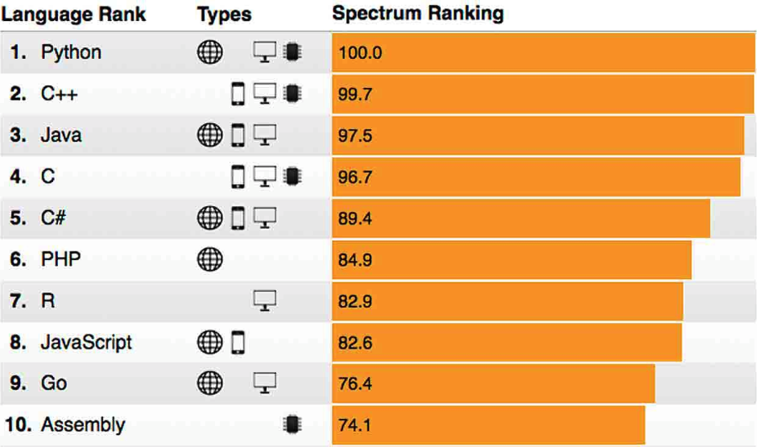

Hình 3 Bảng xếp hạng các ngôn ngữ lập trình năm 2018

Python hoàn toàn tạo kiểu động và sử dụng cơ chế cấp phát bộ nhớ tự động. Ngôn ngữ này có cấu trúc dữ liệu cấp cao mạnh mẽ và cách tiếp cận đơn giản nhưng hiệu quả đối với lập trình hướng đối tượng. Do đó nó tương tự như Perl, Ruby, Scheme, Smalltalk, và Tcl. Ngôn ngữ này được phát triển trong một dự án mã mở, do tổ chức phi lợi nhuận Python Software Foundation quản lý. Theo đánh giá của Eric S. Raymond, Python là ngôn ngữ có hình thức rất sáng sủa, cấu trúc rõ ràng, thuận tiện cho người mới học lập trình. Cấu trúc của nó còn cho phép người sử dụng viết mã lệnh với số lần gõ phím tối thiểu, như nhận định của chính Guido van Rossum trong một bài phỏng vấn ông.

Đặc điểm của ngôn ngữ python

***Triết lý – Zen of Python***

Đẹp đẽ tốt hơn xấu xí  
Minh bạch tốt hơn che đậy  
Đơn giản tốt hơn phức tạp  
Phức tạp tốt hơn rắc rối

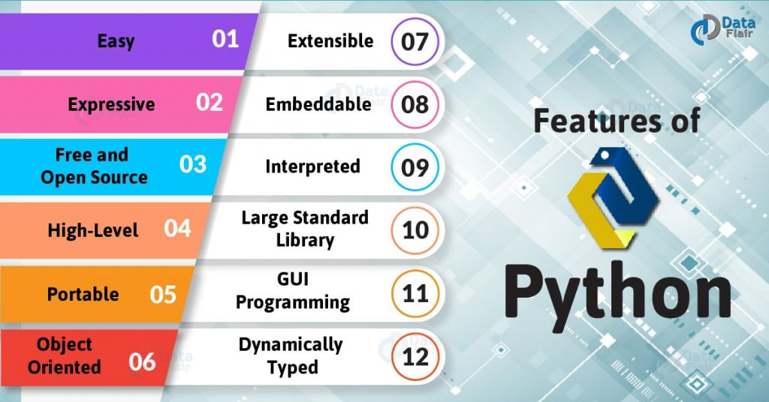

Hình 4 Tinh năng của Python

***Ngôn ngữ lập trình đơn giản, dễ học – dễ học***

Python có cú pháp rất đơn giản, rõ ràng. Nó dễ đọc và viết hơn rất nhiều khi so sánh với những ngôn ngữ lập trình khác như C++, Java, C#. Python làm cho việc lập trình trở nên thú vị, cho phép bạn tập trung vào những giải pháp chứ không phải cú pháp.

***Miễn phí, mã nguồn mở***

Bạn có thể tự do sử dụng và phân phối Python, thậm chí là dùng cho mục đích thương mại. Vì là mã nguồn mở, bạn không những có thể sử dụng các phần mềm, chương trình được viết trong Python mà còn có thể thay đổi mã nguồn của nó. Python có một cộng đồng rộng lớn, không ngừng cải thiện nó mỗi lần cập nhật.

***Khả năng di động linh hoạt***

Giả sử bạn giả sử bạn đã viết mã Python cho máy Windows của mình. Bây giờ, nếu bạn muốn chạy nó trên máy Mac, bạn không cần phải thay đổi nó như cũ. Nói cách khác, bạn có thể lấy một mã và chạy nó trên bất kỳ máy nào, không cần phải viết mã khác nhau cho các máy khác nhau. Điều này làm cho Python trở thành một ngôn ngữ di động. Tuy nhiên, bạn phải tránh mọi tính năng phụ thuộc hệ thống trong trường hợp này. Nó chạy liền mạch trên hầu hết tất cả các nền tảng như Windows, macOS, Linux.

***Khả năng mở rộng và có thể nhúng***

Giả sử một ứng dụng đòi hỏi sự phức tạp rất lớn, bạn có thể dễ dàng kết hợp các phần code bằng C, C++ và những ngôn ngữ khác (có thể gọi được từ C) vào code Python. Điều này sẽ cung cấp cho ứng dụng của bạn những tính năng tốt hơn cũng như khả năng scripting mà những ngôn ngữ lập trình khác khó có thể làm được.

***Ngôn ngữ thông dịch cấp cao***

Không giống như C/C++, với Python, bạn không phải lo lắng những nhiệm vụ khó khăn như quản lý bộ nhớ, dọn dẹp những dữ liệu vô nghĩa,… Khi chạy code Python, nó sẽ tự động chuyển đổi code sang ngôn ngữ máy tính có thể hiểu. Trong nội bộ, mã nguồn của nó được chuyển đổi thành một hình thức ngay lập tức được gọi là **bytecode**. Vì vậy, tất cả những gì bạn cần làm là chạy đoạn code Python của bạn mà không phải lo lắng về việc liên kết với các thư viện và những thứ khác.

***Thư viện tiêu chuẩn lớn để giải quyết những tác vụ phổ biến***

Python có một số lượng lớn thư viện tiêu chuẩn giúp cho công việc lập trình của bạn trở nên dễ thở hơn rất nhiều, đơn giản vì không phải tự viết tất cả code. Ví dụ: Bạn cần kết nối cơ sở dữ liệu MySQL trên Web server? Bạn có thể nhập thư viện MySQLdb và sử dụng nó. Có các thư viện cho các biểu thức thông thường, tạo tài liệu, kiểm tra đơn vị, trình duyệt web, phân luồng, cơ sở dữ liệu, CGI, email, thao tác hình ảnh và rất nhiều chức năng khác. Vì vậy, bạn có thể chắc chắn rằng nó sẽ không làm hỏng code hay ứng dụng của mình.

***Hướng đối tượng***

Mọi thứ trong Python đều là hướng đối tượng. Lập trình hướng đối tượng (OOP) giúp giải quyết những vấn đề phức tạp một cách trực quan. Với OOP, bạn có thể phân chia những vấn đề phức tạp thành những tập nhỏ hơn bằng cách tạo ra các đối tượng. Python hỗ trợ cả lập trình hướng đối tượng, một trong những tính năng chính của nó. Nó cũng hỗ trợ nhiều kế thừa, không giống như Java.

Tại sao nên [học lập trình](https://nordiccoder.com/) Python?

Mặc dù Python ra đời khá lâu, nhưng nó luôn cải thiện nhờ bộ mã nguồn mở được cộng đồng xây dựng. Nhưng hiện tại với sự phát triển của AI, Machine Learning, phân tích dữ liệu (Data analysis), phát triển dựa trên thuật toán bỗng nhiên thu hút được vô số sự chú ý của thế giới lập trình, nó đã trở thành con cưng của hầu hết các lập trình viên thế hệ hiện tại và các lập trình viên tương lai.

Với cuộc cách mạng Công nghiệp 4.0 đang tiến triển và xu hướng **tự động hóa** đang trở thành ưu tiên lớn như vậy đối với các chủ doanh nghiệp muốn mở rộng và phát triển quy mô, python đang trở thành một thứ ngôn ngữ cực kỳ mạnh mẽ cho tất cả các lập trình viên học hỏi và phát triển.

***Python là ngôn ngữ lập trình dễ học***

Đối với những người mới bắt đầu, kể cả những bạn chưa từng có kinh nghiệm lập trình, thì Python không chỉ đơn giản từ cấu trúc ngữ pháp mà còn từ nhu cầu ngày càng tăng của nó. Do đó, Chúng ta không cần phải quá am hiểu về code để bắt đầu với Python, bởi vì code của nó thường ngắn hơn Java hay C.

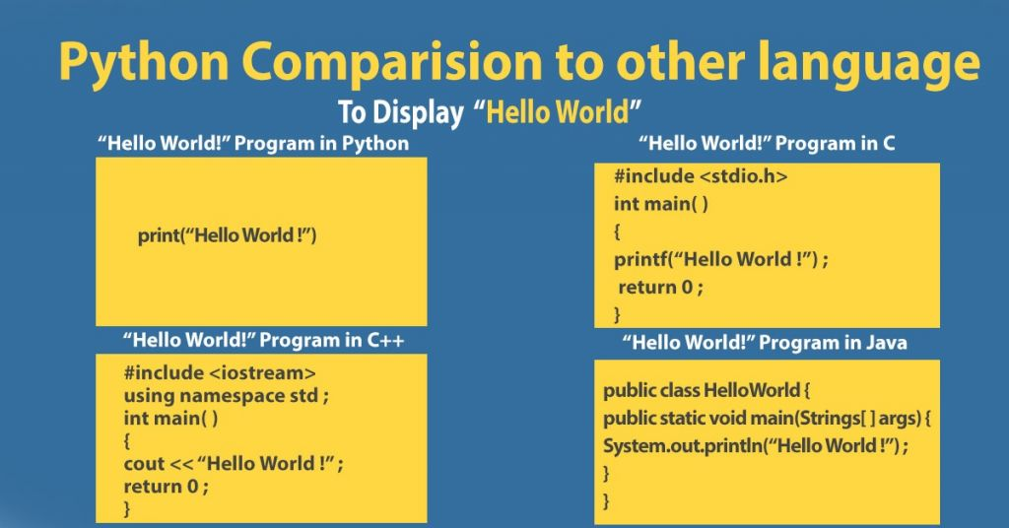

Hình 5 So sánh Python với các ngôn ngữ lập trình khác

***Không quá khắt khe***

Bạn không cần xác định kiểu của một biến trong Python, không cần thêm dấu chấm phẩy vào cuối câu lệnh. Nó buộc bạn tuân theo những bài tập có sẵn (như chỉ dẫn đúng). Điều nhỏ nhặt này giúp cho việc học Python dễ dàng với người mới hơn rất nhiều.

***Cú pháp đơn giản***

Lập trình bằng Python rất thú vị. Nó dễ dàng để hiểu và code bằng  ngôn ngữ này. Tại sao? Cú pháp của Python khá giống với ngôn ngữ tự nhiên, ví dụ như bạn làm một phép tính đơn giản : **a = 2, b = 3 tính tổng a + b =?** thì đoạn code dưới đây là câu lệnh của python:

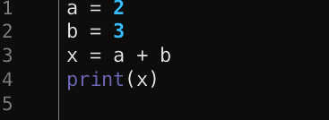

Hình 6 Ví dụ cơ bản Python

Ngay cả khi chưa lập trình bao giờ, bạn có thể dễ dàng đoán được đoạn code này thêm vào hai số a, b, tính tổng và in tổng của chúng.

***Cơ hội nghề nghiệp với thu nhập hấp dẫn***

Có thể kể đến những công ty “trải thảm đỏ, đón nhân tài” Python như: VNPT Software, Tập đoàn FPT, Zalora, Axon, Tiki, Shopee,…

Ngoài ra, các ông lớn như Google, Facebook, Youtube, Disney, Nokia and IBM… đều sử dụng Python! Trong tất cả các ngôn ngữ lập trình. Python là ngôn ngữ được lựa chọn hàng đầu thế giới và được là ngôn ngữ luôn cần nguồn nhân lực chất lượng cao. Cơ hội vô cùng rộng mở, chỉ cần bạn có khả năng đáp ứng yêu cầu!

Ứng dụng của Python

***Phân tích dữ liệu (Data Analytics)***

Khi nói đến khoa học dữ liệu, thống kê, phân tích, Machine Learning, Python là một trong những ngôn ngữ phù hợp nhất cho yêu cầu cũng như mục tiêu trong việc phân tích dữ liệu. Vâng, nó có một sự cạnh tranh không hề dễ dàng giữa Python với R. R là một ngôn ngữ lập trình thống kê. Nếu bạn thích điều đó, bạn có thể cân nhắc việc học R.

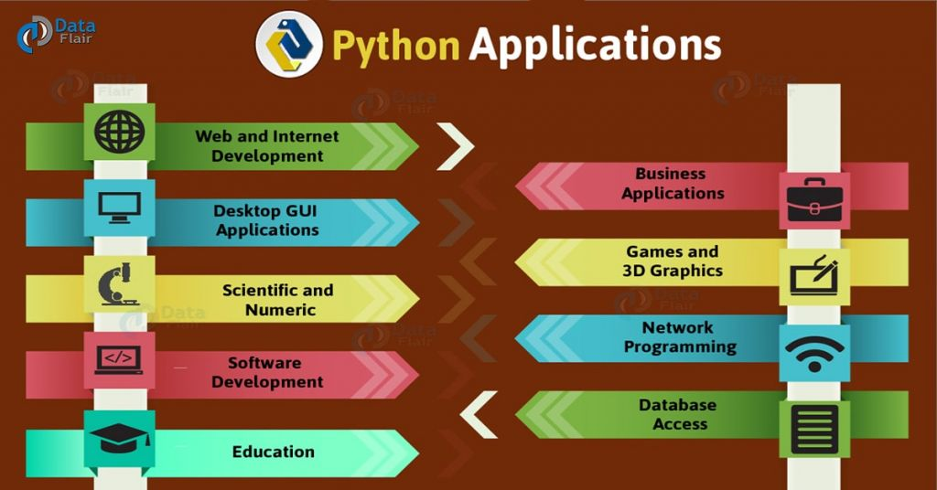

Hình 7 Ứng dụng của Python

Nhưng python là ngôn ngữ lập trình mục đích chung không chỉ được sử dụng cho lập trình thống kê, mà còn rất phù hợp để xây dựng trò chơi, trang web, ứng dụng kinh doanh và nhiều hơn nữa. Chưa kể ngôn ngữ lập trình này “gần” với ngôn ngữ tự nhiên, vì vậy nó dễ dàng để những bạn chưa có kiến thức về lập trình cũng dễ dàng tiếp cận học tập.

***Lập trình ứng dụng web (Web development)***

Bạn có thể tạo web app có khả năng mở rộng (scalable) được bằng cách sử dụng framework và CMS (Hệ thống quản trị nội dung) được tích hợp trong Python. Vài nền tảng phổ biến để tạo web app là:  Django, Flask, Pyramid, Plone, Django CMS. Các trang như Mozilla, Reddit, Instagram và PBS đều được viết bằng ngôn ngữ này.

***Khoa học và Số liệu ứng dụng***

Python đang trở thành con cưng của nhiều nhà khoa học dữ liệu chỉ vì bộ sưu tập thư viện của nó được thiết kế để phân tích thống kê và phân tích số liệu:

* **SciPy** – Một bộ sưu tập các gói cho toán học, khoa học và kỹ thuật.
* **Pandas** – Một thư viện phân tích dữ liệu và mô hình.
* **IPython** – Một trình bao mạnh mẽ để dễ dàng chỉnh sửa và ghi lại các phiên làm việc. Nó cũng hỗ trợ trực quan hóa và tính toán song song.

Ngoài ra, NumPy cho phép chúng ta xử lý các phép tính số phức tạp.

Có nhiều thư viện trong Python cho khoa học và tính toán số liệu, như SciPy và NumPy, được sử dụng cho những mục đích chung chung trong tính toán. Và, có những thư viện cụ thể như: EarthPy cho khoa học trái đất, AstroPy cho Thiên văn học,… Ngoài ra, nó còn được sử dụng nhiều trong machine learning, khai thác dữ liệu và deep learning.

***Phát triển ERP***

Python đang được sử dụng trong việc phát triển phần mềm cho giải pháp cấp doanh nghiệp. Đã có nhiều ERP phổ biến như Odoo & Tryton tồn tại, tạo sức mạnh cho các doanh nghiệp từ nhỏ đến lớn quản lý toàn bộ hoạt động và hàng tồn kho của họ.

Odoo được xây dựng trên python và là một bộ hoàn chỉnh các ứng dụng quản lý doanh nghiệp có hiệu quả.

***Phát triển trò chơi***

Có, bạn có thể phát triển trò chơi bằng python mặc dù hầu hết các lập trình viên game sử dụng  framework được ưa thích nhất để phát triển trò chơi là Unity. Nó có framework như PyGame, PyKyra để phát triển trò chơi với Python. Bạn cũng có được nhiều thư viện truy xuất 3D để phát triển trò chơi 3D.

Ngôn ngữ dễ học để khởi đầu đào tạo lập trình

Python được nhiều công ty, trường học sử dụng để dạy lập trình cho trẻ em và những người mới lần đầu học lập trình. Bên cạnh những tính năng và khả năng tuyệt vời thì cú pháp đơn giản và dễ sử dụng của nó là lý do chính cho việc này.

Hiện tại Nordic Coder đang có khóa học [***Data Analysis với Python***](https://nordiccoder.com/khoa-hoc/python-co-ban-cho-moi-nguoi/) đang được đào tạo trực tiếp từ các giảng viên đến từ các công ty công nghệ hàng đầu cũng như nhiều năm kinh nghiệm trong lĩnh vực Data Analysis/Data Science.

Cài đặt python

Python hỗ trợ hầu hết trên các hệ điều hành hiện nay, và cách cài đặt nó cũng rất đơn giản. Tuy nhiên ở bài này mình sẽ chỉ hướng dẫn mọi người cài đặt python trên môi trường window thôi.

Đầu tiên chúng ta cần download bộ cài python từ trang chủ của nó ([download](https://www.python.org/downloads/)). Ở đây mình chọn phiên bản mới nhất là phiên bản 3.6.1.

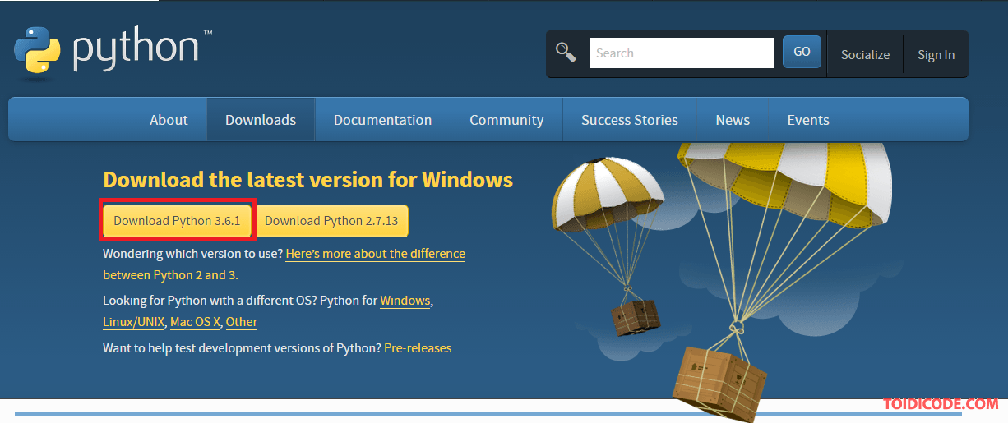

Hình 8 Trang chủ Python

Tiếp đó chúng ta chạy file vừa tải về và cài đặt theo các bước như sau:

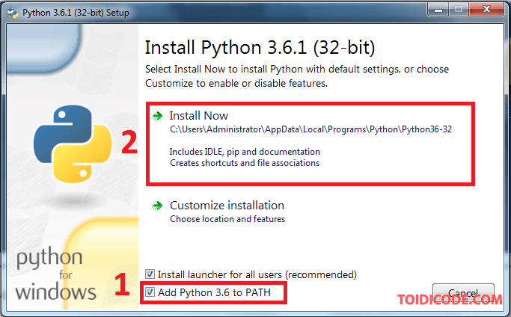

Hình 9 Cài đặt Python (Bước 1)

Tích chọn add python x.x to PATH->install Now

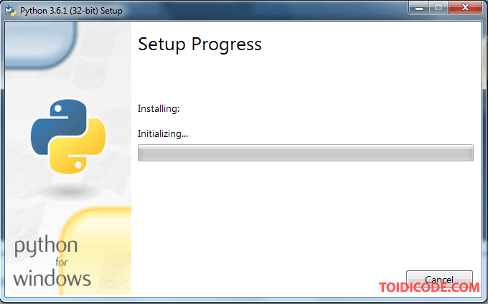

Hình 10 Cài đặt Python (Bước 2)

Đợi quá trình cài đặt



Hình 11 Cài đặt Python thành công

Màn hình báo thành công.

Để chắc chắn lại là đã thành công hay chưa các bạn mở cmd lên và gõ lệnh python.

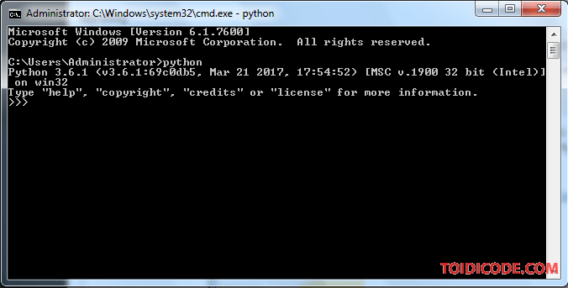

Hình 12 Kiểm tra Python

Nếu như xuất hiện cửa sổ như hình thì bạn đã cài đặt thành công Python.

### 2.2.2 Tổng quan về OpenCv

**Opencv là gì ?**

Project [OpenCV](https://opencv.org/) được bắt đầu từ Intel năm 1999 bởi Gary Bradsky. OpenCV viết tắt cho Open Source Computer Vision Library. OpenCV là thư viện nguồn mở hàng đầu cho Computer Vision và Machine Learning, và hiện có thêm tính năng tăng tốc GPU cho các hoạt động theo real-time.

OpenCV được phát hành theo *giấy phép BSD***(*)**, do đó nó miễn phí cho cả học tập và sử dụng với mục đích thương mại. Nó có trên các giao diện C++, C, Python và Java và hỗ trợ Windows, Linux, Mac OS, iOS và Android. OpenCV được thiết kế để hỗ trợ hiệu quả về tính toán và chuyên dùng cho các ứng dụng real-time (thời gian thực). Nếu được viết trên C/C++ tối ưu, thư viện này có thể tận dụng được bộ xử lý đa lõi (multi-core processing).

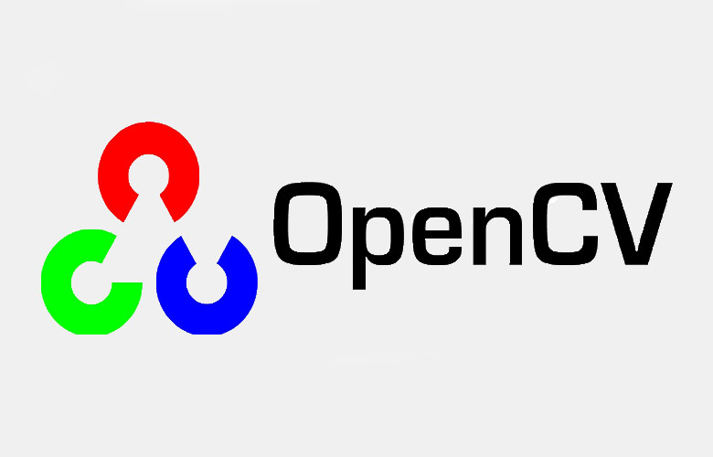

Hình 13 Thư viện OpenCV

OpenCV có một cộng đồng người dùng khá hùng hậu hoạt động trên khắp thế giới bởi nhu cầu cần đến nó ngày càng tăng theo xu hướng chạy đua về sử dụng computer vision của các công ty công nghệ. OpenCV hiện được ứng dụng rộng rãi toàn cầu, với cộng đồng hơn 47.000 người, với nhiều mục đích và tính năng khác nhau từ interactive art, đến khai thác mỏ, khai thác web map hoặc qua robotic cao cấp.

Ứng dụng của opencv

OpenCV được sử dụng cho đa dạng nhiều mục đích và ứng dụng khác nhau bao gồm

* Hình ảnh street view
* Kiểm tra và giám sát tự động
* Robot và xe hơi tự lái
* Phân tích hình ảnh y học
* Tìm kiếm và phục hồi hình ảnh/video
* Phim – cấu trúc 3D từ chuyển động
* Nghệ thuật sắp đặt tương tác

Tính năng và các modul phổ biến của opencv

Theo tính năng và ứng dụng của OpenCV, có thể chia thư viện này thánh các nhóm tính năng và module tương ứng như sau:

* Xử lý và hiển thị Hình ảnh/ Video/ I/O (*core, imgproc, highgui*)
* Phát hiện các vật thể (objdetect, features2d, nonfree)
* Geometry-based monocular hoặc stereo computer vision (*calib3d, stitching, videostab*)
* Computational photography (*photo, video, superres*)
* Machine learning & clustering (*ml, flann*)
* CUDA acceleration (*gpu*)

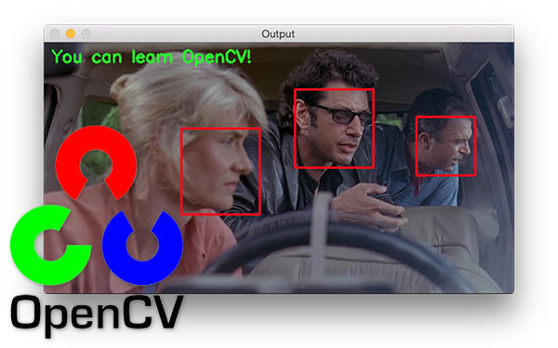

Hình 14 tính năng của opencv

OpenCV có cấu trúc module, nghĩa là gói bao gồm một số thư viện liên kết tĩnh (static libraries) hoặc thư viện liên kết động (shared libraries). Xin phép liệt kê một số định nghĩa chi tiết các module phổ biến có sẵn [2] như sau:

* [**Core functionality**](https://docs.opencv.org/master/d0/de1/group__core.html) (**core**) – module nhỏ gọn để xác định cấu trúc dữ liệu cơ bản, bao gồm mảng đa chiều dày đặc và nhiều chức năng cơ bản được sử dụng bởi tất cả các module khác.
* [**Image Processing**](https://docs.opencv.org/master/d7/dbd/group__imgproc.html) (**imgproc**) – module xử lý hình ảnh gồm cả lọc hình ảnh tuyến tính và phi tuyến (linear and non-linear image filtering), phép biến đổi hình học (chỉnh size, afin và warp phối cảnh, ánh xạ lại dựa trên bảng chung), chuyển đổi không gian màu, biểu đồ, và nhiều cái khác.
* [**Video Analysis**](https://docs.opencv.org/master/d7/de9/group__video.html) (**video**) – module phân tích video bao gồm các tính năng ước tính chuyển động, tách nền, và các thuật toán theo dõi vật thể.
* [**Camera Calibration and 3D Reconstruction**](https://docs.opencv.org/master/d9/d0c/group__calib3d.html) (**calib3d**) – thuật toán hình học đa chiều cơ bản, hiệu chuẩn máy ảnh single và stereo (single and stereo camera calibration), dự đoán kiểu dáng của đối tượng (object pose estimation), thuật toán thư tín âm thanh nổi (stereo correspondence algorithms) và các yếu tố tái tạo 3D.
* [**2D Features Framework**](https://docs.opencv.org/master/da/d9b/group__features2d.html) (**features2d**) – phát hiện các đặc tính nổi bật của bộ nhận diện, bộ truy xuất thông số, thông số đối chọi.
* [**Object Detection**](https://docs.opencv.org/master/d5/d54/group__objdetect.html) (**objdetect**) – phát hiện các đối tượng và mô phỏng của các hàm được định nghĩa sẵn – predefined classes (vd: khuôn mặt, mắt, cốc, con người, xe hơi,…).
* [**High-level GUI**](https://docs.opencv.org/master/d7/dfc/group__highgui.html) (**highgui**) – giao diện dễ dùng để thực hiện việc giao tiếp UI đơn giản.
* [**Video I/O**](https://docs.opencv.org/master/dd/de7/group__videoio.html) (**videoio**) – giao diện dễ dùng để thu và mã hóa video.
* **GPU**– Các thuật toán tăng tốc GPU từ các modun OpenCV khác.
* … và một số module hỗ trợ khác, ví dụ như FLANN và Google test wrapper, Python binding

# CHƯƠNG III: TRIỂN KHAI ĐỀ TÀI

## 3.1 Viết chức năng cho chương trình

Tạo chức năng dò tìm khuôn mặt trên webcam

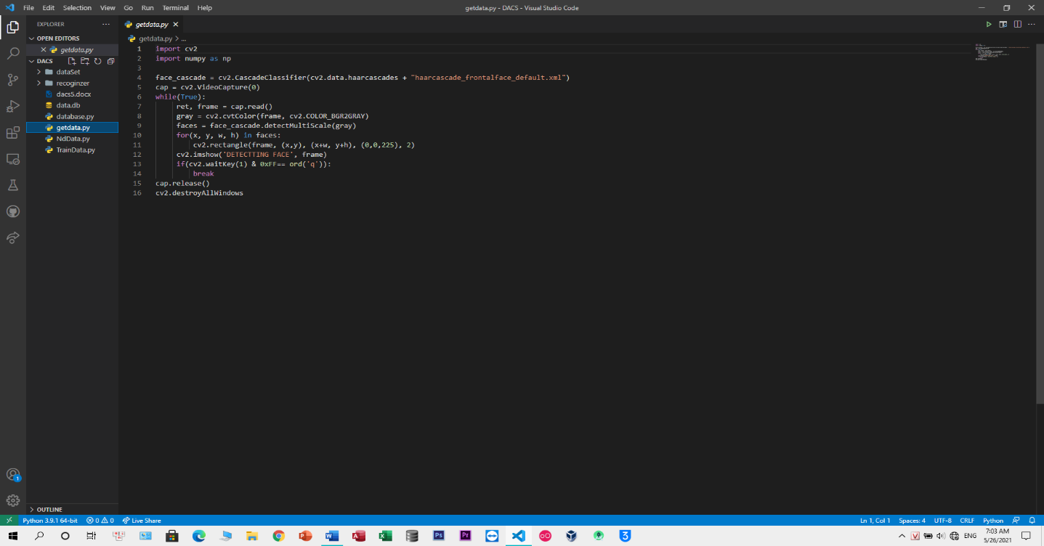

Hình 15 Tạo chức năng dò tim khuôn mặt trên webcam

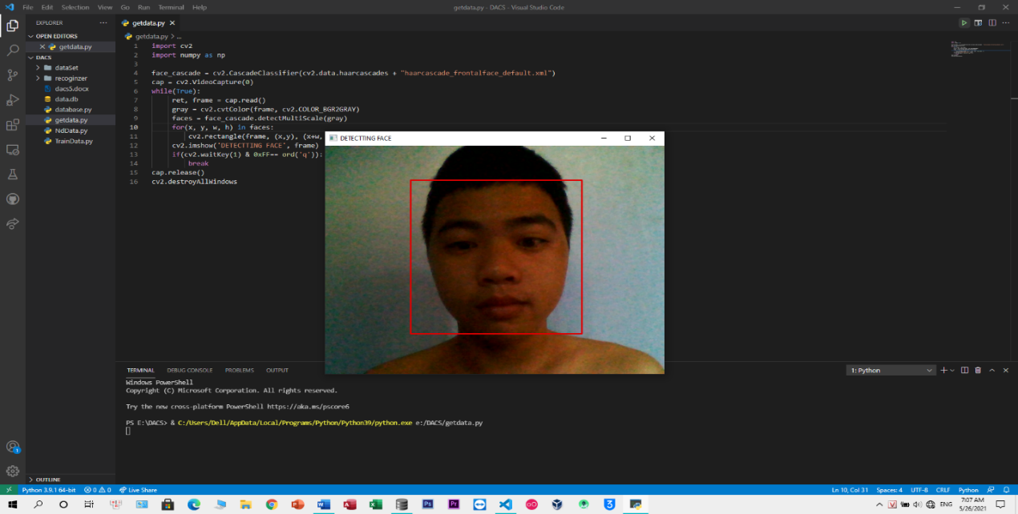

Hình 16 Tìm khuôn mặt trên webcam

Tạo bảng cơ sỡ dữ liệu để liên kết bằng DB Browser Sqlite

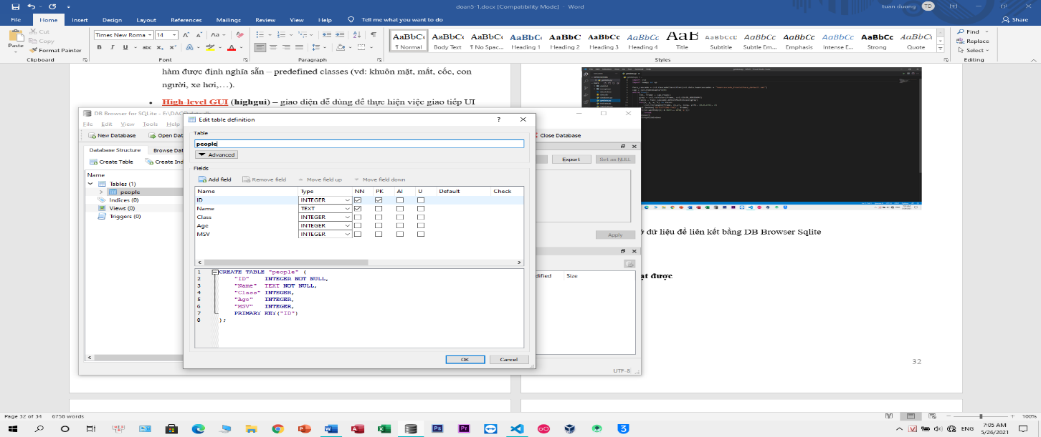

Hình 17 Tạo bảng cơ sở dữ liệu

Liên kết database vào trong bài toán

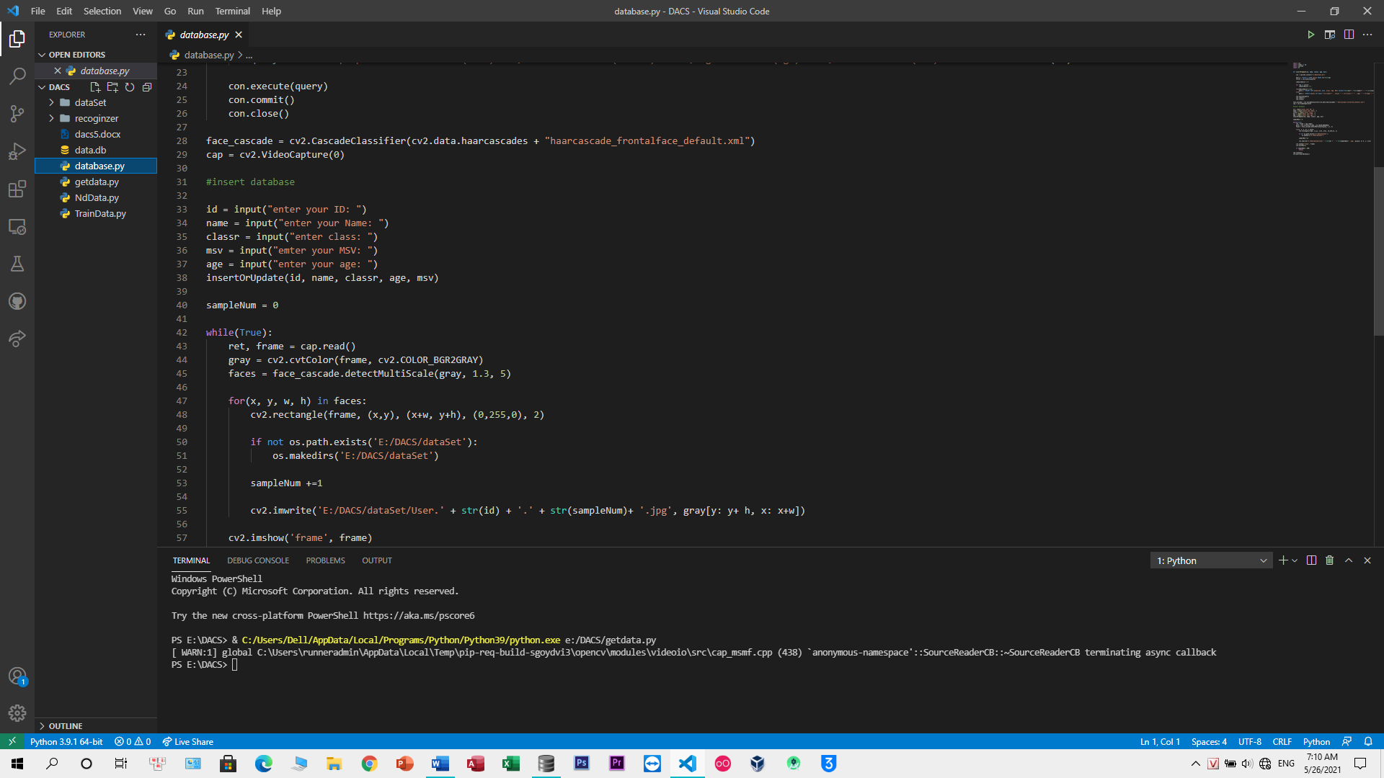

Hình 18 Liên kết database vào bài toán

Sau đó chúng ta sẽ Train những hình ảnh đã thu thập được

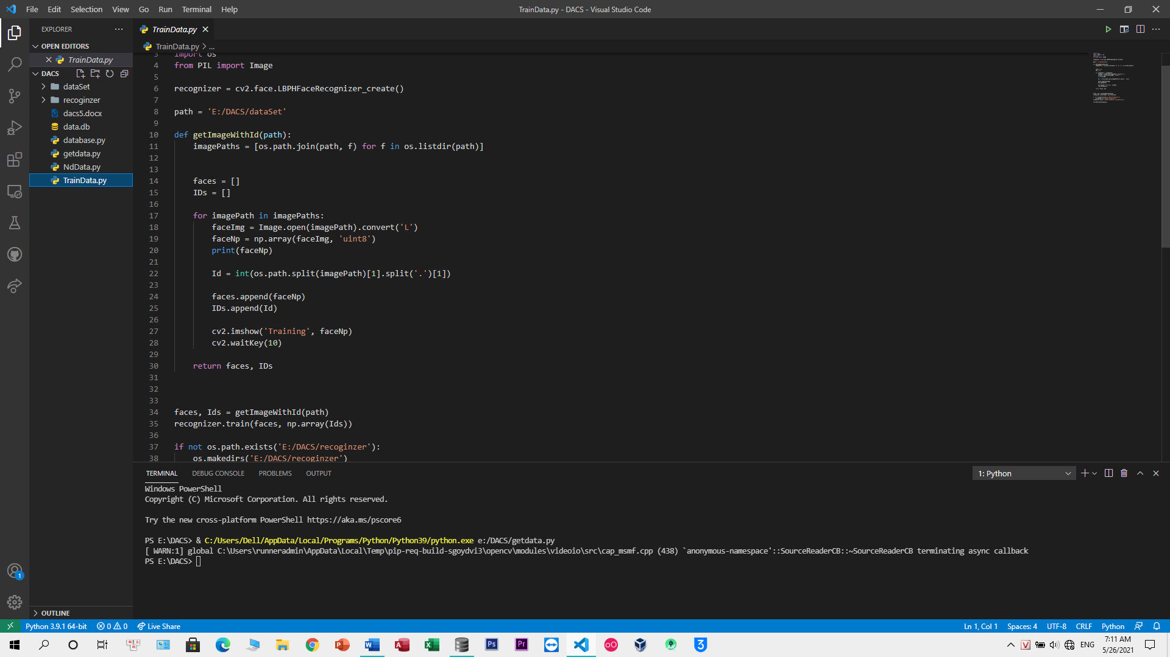

Hình 19 Train hình ảnh đã thu thập được

## 3.2 Kết quả đạt được

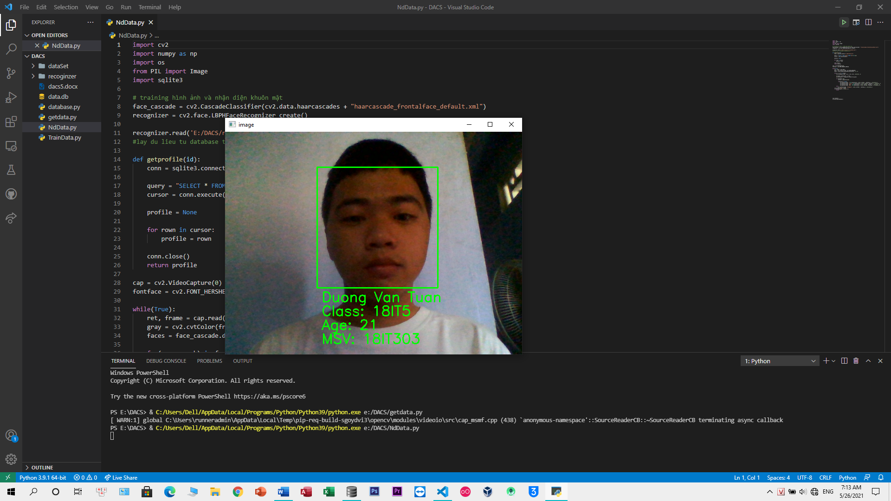

Hình 20 Kết quả đạt được

# KẾT LUẬN VÀ HƯỚNG PHÁT TRIỂN

**Kết luận**

Nhận dạng khuôn mặt là một bài toán hấp dẫn, đã nhận được rất nhiều sự quan tâm của các nhà nghiên cứu vì tính ứng dụng to lớn trong thực tế. Nó giúp chúng em đến gần hơn về vision computer

**Kết quả đạt được:**

* Ưu điểm

* Làm được các chức năng :

+ Nhận diện khuôn mặt qua webcam

+ nhận diện được tên, tuổi, lớp

+ kết nối với cơ sở dữ liệu

* Học hỏi và nâng cao tinh thần nghiên cứu tìm tòi.

* Nhược điểm:giao diện chưa đẹp mắt, bài toán còn dùng những thư viện dã có sẵn

**Hướng phát triển**

* Chỉnh sửa lại giao diện.
* Mở rộng bài toán.
* Xử lý các lỗi chặt chẽ hơn trước khi đưa ra sử dụng.
* Bổ sung thêm nhiều chức năng mới.
* Tạo ứng dụng nhận diện khuôn mặt

# TÀI LIỆU THAM KHẢO

Youtube: <https://www.youtube.com/watch?v=Lusa912ax5g&t=6s>

Internet: <https://stackoverflow.com/>